2014 ГОД

РАЗРАБОТКИ УРОКОВ
ПО АУДИРОВАНИЮ

УЧИТЕЛЬ ФРАНЦУЗСКОГО ЯЗЫКА
МБОУ « СОШ № 2 с. НОГИР
ПРИГОРОДНОГО РАЙОНА РСО-АЛАНИЯ
Тедеева Н.А.

ЦЕЛИ УРОКОВ:
- НАУЧИТЬ УЧАЩИХСЯ ВОСПРИНИМАТЬ ТЕКСТ НА СЛУХ И УМЕТЬ ВЫПОЛНЯТЬ ДЕЙСТВИЯ.
ЗАДАЧИ:
- РАБОТА С ТЕКСТОМ С ОПОРОЙ НА АССОЦИАТИВНОСТЬ;
- ВЫПОЛНЕНИЕ ЗАДАНИЙ ПО ТЕКСТУ.

THEME 1: “LES PARTIES DU CORPS”

НП: цветные карандаши ( фломастеры), альбомный лист
ЗАДАЧИ: 1. закрепить лексику по теме,
2. уметь описать внешний вид человека
3. выполнить тест
- РАБОТА С ТЕКСТОМ.
ЭТАПЫ: 1. Заучивание ЛЕ и МФ;
2. Прослушивание текста 2 раза, а затем приступить к зарисовке портрета, слушая текст.
Mots nouveaux:
- Long -- длиный
- Rond -- круглый
- ouverte jusqu`à -открытый до
- une tache ---пятно

- «Le visage de Bouboule n`est pas long, mais rond. Il a de petits yeux noirs. Sa bouche est grande et ouverte jusqu`aux oreilles qui sont aussi grandes. Que le nez de Bouboule est gros et rouge! Il y a une tache noire sur son nez. Sur la tête du clown il y a trois cheveux jaunes. Bouboule a un beau costume bleu et rouge aux deux pompons blancs. Ses chaussures sont grandes et jaunes.»

- М: Mes amis, êtes- vous prêts à faire le portrait du clown Bouboule?
Bon, prenez vos crayons, vos feuilles de papier! Au travail! Ecoutez bien et dessinez !

- TEST: terminez-le bien!

1. Le clown s`appelle
-Pierrot
-Bouboule
- mime 2. Ses yeux sont
- grands
- petits
- petits et noirs

3. Il y a une tache sur
- sa tête
-son nez
- sa bouche

4. Sur sa tête il y a - beaucoup de cheveux
-peu de cheveux
- trois cheveux

5. Ses cheveux sont -noirs
- jaunes
- bruns

6. Son costume est -beau
- n`est pas beau
- petit

- DECRIVEZ LES PORTAITS DE CES GENS!

Parlez d’elles oralement!

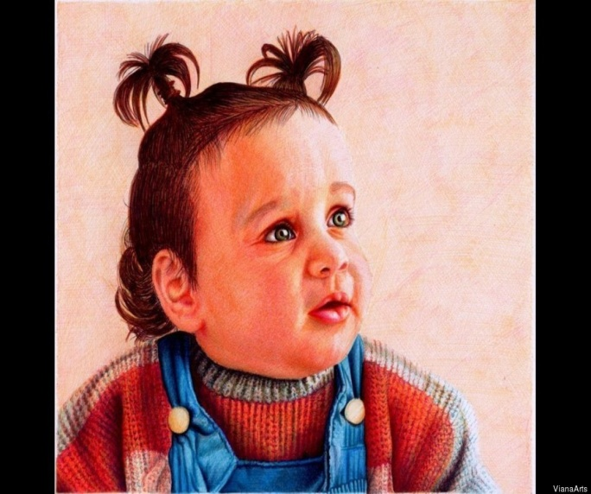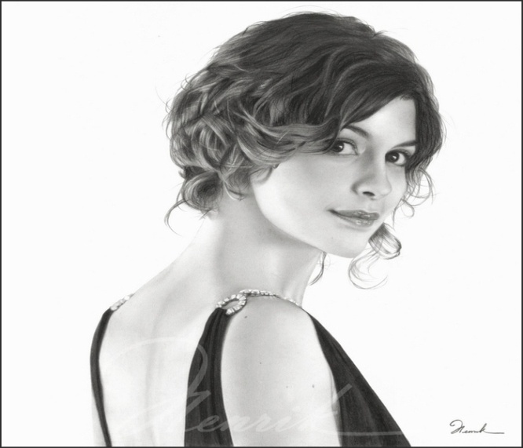

THEME 2: “ La cloche sonne.”
Audition

ЗАДАЧА: Прослушай предложения и поставь в клеточках соответствующий номер.

1.Quelle heure est- il?
- Il est cinq heures et cinq.
- Il est deux heures moins dix
- Il est dix heures et dix.
- Il est midi.
- Il est deux heures moins le quart.
- Il est six heures et demi.

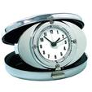
C

B

A

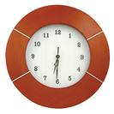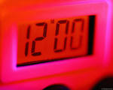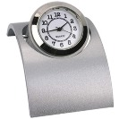

D

F
E

THEME 3: “ LES CHIFFRES”

Представь себе, что ты телеведущий и тебе нужно сообщить телезрителям номера билетов, на которые выпали выигрышные номера. Прослушай их и запиши цифрами:

Sept; dix-sept; trente; vingt-six; trente-trois; douze; vingt-huit; dix-neuf ; treize; dix; huit; seize; six; vingt-et-un; quinze; vingt-neuf; zéro.

7, 17, 30, 26, 33, 12, 28, 19, 13, 10, 8, 16, 6, 21, 15, 29, 0.

THEME 4: “ L`ANNIVERSAIRE ”

TACHES: 1.Прослушать текст и найти правильный вариант ответа;
2. Ответить на вопрос;
3. Нарисовать подарок Эрбера.
- РАБОТА С ТЕКСТОМ:
Mots nouveaux:
- le petit-fils ---внук
- la presence --- присутствие
- le plus beau --- самый лучший

Un cadeau pour Grand- Maman Lapin

Grand- Maman Lapin habite une petite maison. Aujourd`hui c`est son anniversaire. Il fait beau.
A quatre heures vient son petit-fils. Il s`appelle Herbert. Il apporte une grande carotte.
-Bon anniversaire, grand-mère! Voilà mon cadeau à moi! Herbert donne la carotte à sa grand-mère. Grand-Maman Lapin est heureuse.
-C`est beaucoup trop, mon petit, répond sa grand-mère. Pour moi, ta présence est le plus beau des cadeaux.

2. Répondez à la question!

- Quel est le plus beau cadeau pour Grand- Maman Lapin?

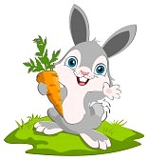
3. Dessinez le cadeau d’ Herbert !

Choisisez les phrases qui correspondent au texte:

1. La maison de Grand- Maman Lapin est grande.

2. La maison de Grand- Maman Lapin est petite.

1. Il fait froid.

2. Il fait beau.

1. Son petit- fils s`appelle Herbert.

2. Son petit- fils s`appelle Hubert.

1. Il apporte comme cadeau une carotte.

2. Il apporte comme cadeau des fleurs.

1. Grand-Maman Lapin aime le cadeau de son petit- fils.

2. Grand-Maman Lapin n`aime pas le cadeau de son petit- fils.

F. 1. Elle est triste.

2. Elle est heureuse.

THEME 5: “NOUS ALLONS AU MAGASIN”
TACHES:
1.Закрепить ЛЕ и МФ по теме «В магазине»: -продукты
2. Прививать навыки понимания содержания текста и работы с тестом.
- РАБОТА С ТЕКСТОМ.
Audition.
«Maman revient du marché.»

Mots nouveaux:
- quelque chose de bons --- что-нибудь вкусное
- sortir du sac --- взять из сумки
- maman comprend tout --- мама все поняла
- sourir --- смеяться

Maman revient du marché. Elle apporte deux sacs de provisions. Pierre est très heureux. Quand maman revient du marché, elle apporte toujours quelque chose de bons pour lui.
Voici des tomates et des carottes. Voici des oranges et des pommes rouges. Mais ce n`est pas tout. Pierre sort du sac du beurre, du fromage, des oeufs. Puis un morceau de viande et un pot de yaourt. Et voila les deux sacs sont vides. Sur la table il y a beaucoup de provisions.
Mais Pierre est triste.
-Eh bien, Pierre! Pourquoi tu es triste?
-C`est que… Mais, rien, maman.
Pierre ne peut pas dire à maman qu`il est triste parce qu`il ne trouve pas dans les sacs quelque chose… pour lui. Mais maman comprend toujours tout. Elle sourit et … donne à Pierre des bonbons.

- De quels produits il s’agit dans le texte?
Le pain, des tomates, des carottes, des noix, des oranges , des pommes, le beurre, le fromage, des oeufs, la viande, un pot de yaourt, des concombres, le lait.

- TEST: réponds: vrai ou faux?

 | vrai | faux
1. Maman revient du marché.
2. Elle apporte un sac à provisions.
3. Pierre revient du marché avec maman..
4. Il y a des pommes dans le sac.
5. Il y a des bonbons dans le sac.
6. Pierre est triste.
7. Pierre dit à maman pourquoi il est triste.
8.Piеrre ne dit pas à maman pourquoi il est triste.
9. Maman comprend toujours tout.
10. Elle donne à Pierre un chocolat.

THEME 6: „ LES ANIMAUX“
Audition
“Mon petit chien”
TACHES:
1. Отработать ЛЕ и МФ по теме «ЖИВОТНЫЕ» и закрепить их.
2. Прививать навыки понимания содержания текста и уметь выбрать нужный текст.
- TEXTE
“La chatte capricieuse”
Mots nouveaux:
- Un pommier
- Un potager
- Une rivière
- Va garder la maison

C`est mercredi. Monique ne va pas à l`école. Elle prend son album et ses crayons et commence à dessiner. La chatte vient et regarde ce que fait Monique.
- Qu`est-ce que tu fait là? - demande la chatte.
- Je dessine une maisonnette pour toi, répond Monique. Regarde: voici le toit, la porte.
- Et la fenetre?
- Voila les fenêtres: une, deux, trois, quatre, - répond Monique.
Et elle dessine quatre fenêtres.
- Et où est- ce que je vais me promener?- demande la chatte.
- -Dans le jardin, répond Monique.
Et elle dessine un beau jardin.
- Voici des fleurs, un pommier avec des pommes, et voila un potager. Dans le potager il y a des carottes et des tomates.
- Je n` aime pas les carottes, j`aime les petits poissons. Dessine- moi des poissons.
Monique dessine une rivière avec beaucoup de poissons. Elle dessine encore deux oiseaux. Et commence à dessiner un chien qui va garder la maison. Alors la chatte dit qu`elle ne veut pas habiter dans cette maison et elle part.

- Ecoutez le récit “La chatte capricieuse” et dites pourquoi la chatte n`a pas aimé la maisonnette dessinée par Monique.

Choisisez l`histoire qui correspond au texte!

La maisonnette que Monique a dessinée a quatre fenêtres. Près de la maisonnette il y a un jardin. Dans le jardin il y a des fleurs. A droite de la maisonnette il y a une rivière.

La maisonnette que Monique a dessinée a quatre fenêtres . Près de la maisonnette il n` y a pas de jardin ,mais il y a une rivière. Dans la rivière il y a beaucoup de petits poissons.

- La maisonnette que Monique a dessinée a quatre fenêtres. Près de la maisonnette il y a un jardin. Près du jardin il y deux oiseaux. Il y a une rivière. Dans la rivière il y a beaucoup de petits poissons.

- Dessinez un animal pris du texte !
Il a une tête de chat, un corps d’ hérisson, des oreilles d`éléphant, une patte d’oiseau, trois pattes de cheval, une queue de chien, des dents de loup.

THEME 7 : “En ville”
TACHES:
1.Ознакомиться с историей города Симбирска ( аудирование текста);
2. Вставить в текст нужные слова по смыслу.

- 1. Audition
Mots nouveaux:
- Elle a été fondée en 1648 par Bogdan Chitrovo et s`appellait autrefois Simbirsk ---он был основан Богданом Щитрово и назывался когда-то Симбирском;

- Riche ---богатый

TEXTE

Bonjour, Simbirsk- Oulianovsk!
Oulianovsk est une ville russe typique. Elle n`est pas grande, mais très belle. Oulianovsk est une vieille ville. Elle a été fondée en 1648 par Bogdan Khitrovo et s`appellait autrefois Simbirsk. A Oulianovsk il y a beaucoup de musées intéressants. Le plus grand c`est le Mémorial. Dans la ville il y a beaucoup de monuments: un monument à Karamzine, à Gontcharov, à Lénine, à Plastov etc.
Mais Oulianovsk est aussi une ville moderne avec des fabriques, des usines, beaucoup de magasins. A Oulianovsk il y a trois théâtres: un théâtre dramatique, un théâtre de marionettes et un théâtre pour les enfants “ Nébolchoï”.
Le fleuve Volga qui traverse la ville est riche en poisson. Les habitants d`Oulianovsk aiment aller à la pêche. Volga est traversée par deux grands ponts.
Oulianovsk est une ville verte. On voit partout des arbres et des fleurs.
J`aime beaucoup ma ville.

2. Варианты заданий
Lisez le texte ci- dessous et remplacez les points par des mots!

Bonjour, Simbirsk- Oulianovsk!
Oulianovsk est une … russe typique. Elle n`est pas… , mais très belle. Oulianovsk est une… ville. Elle a été fondée en 1648 par Bogdan Khitrovo et s`appellait autrefois Simbirsk.
A Oulianovsk il y a beaucoup de … intéressants. Le plus grand c`est le … . Dans la ville il y a beaucoup de … : un monument à Karamzine, à Gontcharov, à Lénine, à Plastov etc.
Mais Oulianovsk est aussi une ville … avec des fabriques, des usines, beaucoup de magasins. A Oulianovsk il y a trois …. : un théâtre dramatique, un théâtre de marionettes et un théâtre pour les enfants “ Nébolchoï”.
Le … Volga qui traverse la ville est riche en poisson. Les habitants d`Oulianovsk aiment … . Volga est … par deux grands ponts .
Oulianovsk est une ville … . On voit partout des arbres et des fleurs. J`aime … ma ville.

1) ville 2) musées 3) verte 4) Mémorial 5) moderne
6) théâtres 7) fleuve 8) traversée 9) grande 10) aller à la pêche 11) monuments 12) vieille 13) beaucoup

3. Ecoute le texte et écris ces 13 mots dans la grille que voici. La lettre “e” va t`aider dans ton travail.

 | v | i | l | l | e
g | r | a | n | d | e
 |  |  | v | i | e | i | l | l |  | e
 |  | m | u | s | e | e | s
 |  |  |  | m | e | m | o | r |  | i | a | l
m | o | n | u | m | e | n | t | s
 |  | m | o | d | e | r | n | e
 |  |  | t | h | e | a | t | r |  | e
 |  |  | f | l | e | u | v | e
 |  | a | l | l | e | r |  |  | а |  | l | a |  | p | e | c | h | e
 | t | r | a | v | e | r | s | e |  | e
 |  |  |  | v | e | r | t | e
 |  |  |  | b | e | a | u | c |  | o | u | p

